Informe de resultados academicos unah 2016

INTRODUCCIÓN

La Vicerrectoría Académica presenta a continuación un informe de resultados académicos de la UNAH en el año 2016, cumpliendo con los resultados planificados en el Plan Estratégico Institucional de los años 2014 al 2018.
A petición de la Secretaría de Desarrollo Institucional (SEDI), las unidades académicas y administrativas elaboraron sus planes estratégicos para el cumplimiento del Plan Estratégico Institucional, en un tiempo definido de los años 2014 al 2018.
A finales del año 2016 la Vicerrectoría Académica realizó su jornada de supervisión anual a las Facultades considerando realizar una evaluación de medio término del cumplimiento de resultados académicos, con estos instrumentos de planificación.
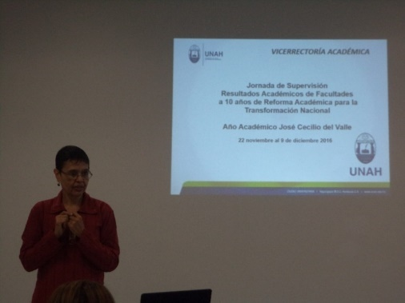
La metodología de esta supervisión contempló elaboración de informes de avances de resultados de las unidades académicas y Direcciones Académicas, estos informes fueron presentados en informes de resultados y en presentaciones derivadas de reuniones en las cuales se logró conocer los logros alcanzados, así como los obstáculos y puntos de mejora.
Para elaborar el presente informe de Resultados Académicos al año 2016 se ha recopilado los resultados académicos logrados por las unidades académicas de la UNAH con acompañamiento de la Vicerrectoría Académica y sus Direcciones.

Dimensión Desarrollo e Innovación Curricular

Diseños y rediseños curriculares

En cuanto a la elaboración de diseños de nuevos programas en los niveles de grado y postgrado se presenta el número de propuestas que se presentaron en el año 2016 y fueron aprobadas. Así mismo las que fueron elaboradas y se encuentran en proceso de aprobación.
Carreras Técnicas y Técnicos superiores
Se encuentran en proceso de aprobación en distintas instancias 18 propuestas de Técnicos Universitarios y Técnicos Superiores.
Carreras a iniciar en I PAC 2017 (2) | Unidad Académica
1. Administración de Empresas Cafetaleras | CU/CUROC/CURC/UNAH TEC DANLI
2. Sistemas de Información Geográfica con énfasis en Catastro | CU
Carreras en Dictamen DAFT (13) | Unidad Académica
1. Monitoreo Marino Costero | ITST/ CURLP
2. Criminalística | CU
3. Gestión y Calidad de Agua | CURLA/CU/UNAH TEC DANLI
4. Mecanización de Café | CUROC
5. Procesamiento de Aceites Vegetales | ITST
6. Industrialización y Calidad de Cacao | ITST
7. Construcciones para el procesamiento de café y cacao | CUROC
8. Disector Anatómico | UNAH VS
9. Histocitotecnología | UNA VS
10. Auxiliar de Farmacia | UNAH VS
11. Cuidados Intensivos | UNAH VS
12. Prótesis Bucal | UNAH VS/CU
13. Operaciones de Vuelo | CU
Fuente: Informe de Resultados 2016 de la Dirección Académica de Formación Tecnológica (DAFT)

Carreras en Proceso de Aprobación (5) | Unidad Académica
1. Agroexportación | CURC/CURLP
2. Meteorología | CU
3. Economía Solidaria | CURLA
4. Bibliotecología | UNED
5. Registros y Estadísticas en Salud | UNED
Carreras terminando documentos (9)
1. Procesamiento de Lácteos | CURLA
2. Procesamiento de Cárnicos | CURLA/CURNO
3. Producción Acuícola | CURLP
4. Producción de Medicamentos | CU
5. Monitoreo Ambiental | ITST/CU
6. Mecatrónica Industrial | UNAH VS
7. Refrigeración y Aire Acondicionado | UNAH VS/CU
8. Máquinas y Herramientas CNC | UNAH VS/CU
9. Riesgos Laborales | UNAH VS
Fuente: Informe de Resultados 2016 de la Dirección Académica de Formación Tecnológica (DAFT)
En la Facultad de Ciencias Económicas se visualiza la priorización del desarrollo de Carreras Técnicas y Tecnológicas con vínculos directos con el sector productivo y laboral. La experiencia será importante para la estrategia que está desarrollando la Dirección Académica de Formación Técnica (DAFT), para cambiar el marco cultural sobre estas carreras.
Carreras de Grado
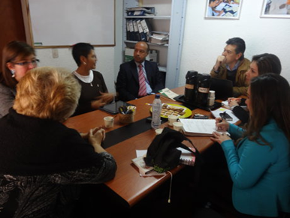
En esta dimensión en el año 2016 se ha logrado avanzar en un 90% el rediseño curricular de 12 carreras de grado Ingeniería Civil, Ingeniería en Sistemas, Doctor en Medicina, Comercio Internacional, Lenguas Extranjeras, Derecho, Química y Farmacia, Ingeniería Agronómica, Banca y Finanzas, Odontología, Pedagogía e Historia.
Carreras de Postgrado
A través del Consejo de Educación Superior se aprobaron 10 carreras de postgrado

Facultad | Posgrados Aprobados
Ciencias | 2
Ciencias Sociales | 4
Ciencias Jurídicas | 1
Ciencias Médicas | 2
Humanidades y Artes | 1
Total | 10
Fuente: Síntesis de logros y recomendaciones en el ámbito de investigación y posgrado (2014-2016) _ Dirección de Investigación Científica y Posgrado.
Se pueden rescatar algunas buenas prácticas de las Facultades en lo que refiere al impulso de los posgrados:
En la Facultad de Ciencias Sociales la formación de profesores a nivel de posgrado para el fortalecimiento de la Investigación Científica.
Así mismo el esfuerzo en alcanzar la eficiencia en los postgrados con avances en eficiencia terminal, desarrollo curricular y nueva oferta de postgrados.
La cuanto a la ampliación de la oferta académica en el nivel de postgrados con la reapertura de la Maestría de Epidemiología del Departamento de Salud Pública, creación de la Maestría en Salud Ocupacional y Medio Ambiente.
En relación a los posgrados de la Facultad de Ciencias Económicas, el lograr retomar la rectoría de la gestión de los posgrados, con la supervisión de los posgrados en los Centros Regionales Universitarios, posiciona a la Facultad en un liderazgo académico como le corresponde según nuestra Ley Orgánica.
Como herramientas para lograr la innovación curricular se han producido 71 videos educativos en los campos de las Ciencias, las Humanidades y Artes y Ciencias Sociales como herramienta de aprendizaje; permitiendo aumentar la compresión y retención del contenido.

Innovación Curricular

Se ha logrado ejecutar 18 proyectos de innovación para la mejora de los aprendizajes en las áreas de Ciencias, Tecnología, Ingeniería y Matemáticas con un enfoque pedagógico interdisciplinario que rompe los esquemas tradicionales y busca desarrollar habilidades y competencias docentes a través de la aplicación de metodologías innovadoras. En estos proyectos participaron docentes de los departamentos de Física, Matemáticas, Astronomía y Astrofísica, Aeronáutica, Arqueoastronomía, Ingeniería Mecánica, Química y Farmacia.
Algunas buenas prácticas rescatadas de las facultades:
En la Facultad de Ciencias Espaciales los procesos de nueva oferta académica los programas son muy innovadores desafiando los intereses particulares, siguiendo el criterio de necesidades de país por lo tanto los programas son pertinentes a nivel global.
En la Facultad de Ciencias Sociales la promoción de proyectos de desarrollo académico las inversiones se priorizan, como el Centro Tecnológico de Periodismo.
El enfoque multidisciplinario de la ingeniería.
La Facultad de Humanidades y Artes se ha visualizado una buena práctica el estudio sobre la implantación del Modelo Educativo compartir los resultados.
La Facultad de Ciencias han logrado homologar las asignaturas con los CRU, ejemplo de Biología con la asignatura de Biología General. El centro de desarrollo de las TIC para uso de mejoramiento de la calidad académica. La edición de libro de texto de Biología en coordinación con Casa Editorial.
Así mismo esta Facultad ha promovido la articulación de las Carreras de grado y posgrado en proyectos de innovación educativa.
Los avances en la transversalización del eje de emprendedurismo entre las Carreras de la Facultad de Ciencias Económicas y otras unidades académicas es una experiencia de innovación educativa.
La Facultad de Química y Farmacia tiene como buena práctica la estrategia en cuanto a una metodología participativa en los procesos de diseño y rediseño curricular, para mantener lineamientos institucionales, la incorporación de nuevos profesores con nuevos perfiles y la integración de equipos inter-generacionales, enriquecimiento de saberes y practicas

Proyecto HICA

La UNAH desde la Vicerrectoría Académica es coordinador nacional del Programa HICA el cual es un proyecto regional con la Universidad de Barcelona y universidades miembros del CSUCA financiado por el Programa de Unión Europea ERASMUS PLUS. Su objetivo es la Innovación y armonización académica regional de la educación superior centroamericana por medio de la completación, implementación/validación y adopción de la propuesta de Marco de Cualificaciones para la Educación Superior.
Con este proyecto en el año 2016 se ha logrado realizar un diagnóstico de rediseño de la Iarrera de Informática Administrativa aplicando el Marco de cualificaciones. Además, se han integrado en este proyecto con este fin las Carreras Técnico en Calidad de Café y Técnico en Microfinanzas.

Bimodalidad

Las Facultades han realizado buenas prácticas para aplicación de la Bimodalidad. En la Facultad de Ciencias Sociales además de avanzar en la bimodalidad con el diseño de insumos para impulsar este resultado institucional como es el texto virtual de Historia de Honduras.
Presentada a aprobación del Consejo Universitario la Maestría en Psicopedagogía en Convenio con la UNED. Se encuentran otras carreras en convenio con universidades extranjeras en proceso.
Como herramientas para impulsar la educación a distancia se ha elaborado al Guía de Revisión de Planes de Estudio con Modalidad a Distancia.
Se inició curso de Planificación didáctica en Educación a Distancia y el de tutores en el curso de asesor en línea.
En la Facultad de Ciencias Médicas en cuanto a iniciativas para el mejorar la calidad del desempeño docente el programa en línea para la capacitación de instructores, se podría compartir, ya que puede ser un aporte de esta Facultad para las otras que tienen Facultades.

Investigación Científica

Becas de Investigación Científica

Se aprobaron 53 becas de investigación de un total de 112 proyectos recibidos: 5 becas sustantivas, 1 beca docente egresado de posgrado, 20 becas básicas de investigación, 17 becas estudiante de posgrado, 8 becas estudiante de grado. En las 53 becas de investigación otorgadas se logró la participación de 91 profesores, estudiantes de grado y posgrado de las facultades y los centros regionales quienes desarrollan investigación con los incentivos que oferta la institución.

Gráfico
Becas aprobadas por unidad académica UNAH 2016
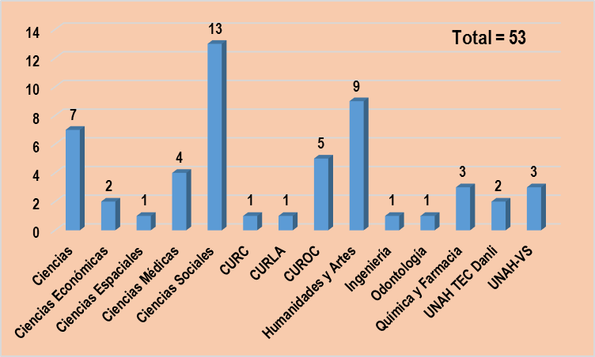
Fuente: Dirección de Investigación Científica 2016

Publicación, difusión y comunicación de resultados

Los principales resultados se enmarcan en estos enunciados:
- 33 artículos científicos; 18 en la revista Ciencia y Tecnología y 15 en la Revista Portal de la Ciencia. La publicación de los artículos se realizó en 4 ediciones para cada revista.
- 4 números del Periódico Investigación y Ciencia, con el fin de informar sobre las actividades referentes a ciencia y tecnología realizadas en la comunidad universitaria.
- 10 números del boletín Actualidad Científica, en la página web de la DICyP, con el fin de divulgar de forma breve y concisa las actividades desarrolladas por el Sistema de Investigación Científica y Tecnológica de la UNAH.
- Publicación en digital y en físico de la Revista Proyección Científica, con el fin de divulgar los últimos resultados de investigaciones; entrevistas a investigadores, gestores y funcionarios internacionales y de la UNAH acerca de las principales tendencias en la investigación científica y en los estudios de posgrado, así como los procesos de gestión académica.
- Se realizó el 10mo Congreso de Investigación Científica bajo el lema: UNAH: Diez años de reforma en investigación científica: Avances, dificultades y desafíos, con 163 ponencias y 398 expositores nacionales e internacionales; 12 fueron conferencias internacionales, 55 conferencias nacionales, 50 paneles, 14 mesas redondas, 27 mesas de trabajo y 5 posters con un total de 9052 de asistencia de la comunidad universitaria.
- En el 2016, la UNAH fue representada con 10 ponencias en varios eventos académicos internacionales, promoviendo la formación especializada, el aprendizaje colaborativo y la divulgación de resultados de investigación, con investigadores de 5 facultades y 1 centro regional universitario.

Cuadro
Participaciones de profesores con ponencias académicos o científicos internacionales
Facultad/ Centro Regional | Evento | Lugar y fecha | N° de Profesores
Ciencias Económicas | Congreso Anual POMS-2016 | USA del 04 al 10 de mayo | 4
 | XV Congreso ACAS | Nicaragua del 10 al 14 de octubre
Ciencias | III Congreso Mesoamericano de Ciencias Médicas | del 11 al 15 de julio | 1
Química y Farmacia | VI Congreso Iberoamericano de Química Analítica y Encuentro Nacional de Química Ambiental | México del 14 al 18 de noviembre | 1
Ciencias Sociales | Congreso Internacional SETED-ANTE | España del 01 al 03 de julio | 1
Humanidades y Artes | X Congreso Iberoamericano en Investigación Cualitativa | 12 al 14 de julio | 1
UNAH-TEC Danlí | XII Simposio Internacional del Deporte, Ejercicio y la Salud | Costa Rica del 9 al 13 de mayo | 1
 | XIII Congreso Internacional en Educación Matemática | Alemania del 24 al 31 de julio | 1
Total |  |  | 10
Fuente: Dirección de Investigación Científica 2016

Capacitación en investigación

Se ofreció 5 promociones del Diplomado de Investigación Científica en sus distintas modalidades; obteniendo 54 graduados y 168 están en proceso de graduación.

Gráfico
Graduados y participantes del Diplomado en Investigación Científica 2016

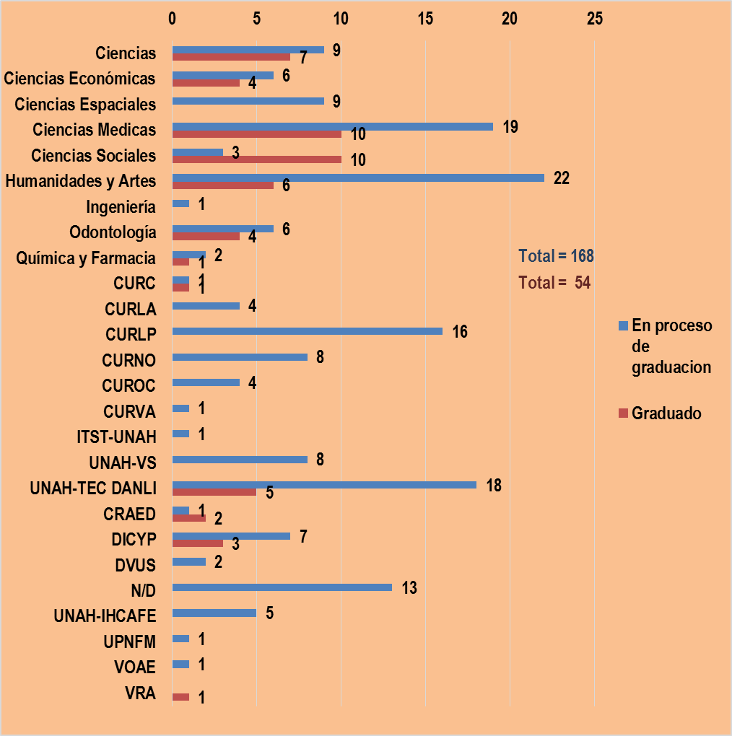
Fuente: Dirección de Investigación Científica 2016

Capacitados 536 profesores y estudiantes por medio de cursos de apoyo a la investigación, para ello se impartieron 17 cursos referidos a los componentes del proyecto o protocolo de investigación, gestión de la investigación y temas prioritarios de la UNAH en la modalidad presencial, semipresencial y virtual.

Cuadro
Participaciones en cursos de apoyo brindados por la DICyP

Nombre del curso | Participaciones
Ciclo de Conferencias: Creatividad e Innovación en la Universidad | 27
Curso de Análisis Cuantitativo con SPSS | 19
Curso de elaboración de propuestas para la creación de carreras de posgrado | 99
Curso de Instrumentos Cuantitativos | 67
Curso de Población y Muestra | 34
Curso de Proyectos de Investigación | 123
Curso de Redacción Científica | 98
Seminario-Taller " Sistemas de Servicio de Desarrollo Tecnológico del CATI" | 15
Trabajos Académicos, Referencias Bibliográficas y Plagio | 54
Total | 536
Fuente: Dirección de Investigación Científica, UNAH 2016

Curso Población y Muestra el cual tiene como objetivo fortalecer los conceptos básicos del diseño de la muestra, captura codificación, validación e integración de la base de datos y su explotación para la presentación de resultados. Al curso asistieron 34 personas pertenecientes a las siguientes facultades y centros regionales: 1 Facultad de Ciencias, 1 Facultad de Humanidades y Artes, 1 Ingeniería Agroindustrial, 2 Facultad de Ciencias Económicas, 2 Facultad de Odontología, 19 Facultad de Ciencias Médicas, 5 CURC, 1 UNAH-VS, 1SUED, 1 DICyP.

Curso Diseño y Aplicación de Encuestas el cual tuvo como objetivo crear capacidades para la formulación y descripción de ejes temáticos de investigación y para el diseño y aplicación de encuestas realizadas en el marco de investigaciones científicas. Al curso asistieron 35 personas de las siguientes Facultades: 1 de la Facultad de Ciencias Sociales, 1 de la Facultad de Ciencias, 8 de la Facultad de Humanidades y Artes, 2 de la Facultad de Odontología, 2 de la Facultad de Ciencias Económicas, 3 de la Facultad de Química y Farmacia, 7 de la Facultad de Ciencias Médicas, 1 de la Facultad de Ciencias Jurídicas, 2 de Universidad Cristiana Evangélica Nuevo Milenio y 8 de la DICyP.

Se evidencia el desarrollo de la investigación con la creación del Instituto de Investigación de la Facultad de Ciencias Médicas, la participación de docentes y estudiantes en becas de promovidas por DICyP, así como con organismos internacionales, se evidencia la calidad con el incremento en publicaciones científicas nacionales e internacionales.
En la Facultad de Humanidades y Artes se evidencia un fortalecimiento de un fondo documental y bibliográfico a partir de los grupos de investigación.
La Facultad de Ciencias Investigación y gestión del conocimiento.
En Ciencias Económicas la organización y funcionamiento del subsistema de investigación consolidado en la Facultad y la producción científica de calidad es muy positivo para el desarrollo académico por lo que es importante la sostenibilidad del mismo.
La Facultad de Ciencias Espaciales es una Facultad que desde su creación y desarrollo ha logrado una centralidad de la investigación en la dinámica académica. La internacionalización de la investigación se evidencia en la producción científica.
Odontología la estrategia de formación de profesores a nivel de posgrado, el fortalecimiento de la Investigación Científica.

Vinculación Universidad Sociedad

Desarrollo Local
En esta función el año 2016 los resultados se enfocaron en la estratégica el Desarrollo Local y Regional, basada en el enfoque teórico del desarrollo humano y sostenible.
Se logró la consolidación de alianzas estratégicas con la suscripción de al menos 17 cartas de cooperación con diferentes actores y sectores entre las que destacan con la Región 12 Centro, que aglutina a 19 alcaldías, la Mancomunidad de los municipios del norte y oriente de Francisco Morazán; la Mancomunidad de Municipios de la región sur de Santa Bárbara; la Fundación para el Desarrollo Empresarial Rural, la Fundación Psoriasis, la Cooperativa COMSA y la Cámara de Comercio Ítalo Hondureña.
Asimismo, se cuentan con programas institucionales de vinculación en 9 regiones del país, con la ejecución de más de 317 proyectos de vinculación registrados durante el 2016 que representan más de 200 millones de lempiras aportados por las contrapartes entre recursos y otros insumos. Estos proyectos de alto impacto con afluencia permanente de estudiantes y profesores vinculadores dan cobertura a 14 departamentos a nivel nacional y son liderados por los 187 coordinadores de vinculación de las comisiones de Facultad, Carrera y unidades regionales de vinculación incluyendo los Centros de Educación a Distancia, CRAED.

Educación No Formal

Se ha brindado acompañamiento a la ejecución de 5 diplomados interdisciplinarios, y más de 130 cursos, talleres y seminarios producto de la oferta académica de 30 carreras.

Seguimiento a Graduados
El área de Seguimiento a Graduados organizó el Primer Congreso de Graduados a nivel nacional en el CURLA, con la participación de más de 300 graduados y al menos 35 graduados empresarios presentaron sus productos y servicios; se juramentó la Asociación Nacional de Graduados y durante el presente año se han conformado al menos 28 asociaciones de graduados de Centros Regionales y Carreras.
Se ha impulsado acciones con el objetivo de dar seguimiento a graduados como ser:
La implementación de matriz de registro del seguimiento a egresados de todos los CRAED.

Una buena práctica se ha identificado a Facultad de Ingeniería se ha impulsado desde la Carrera de Ingeniería Mecánica el Programa Alumni, en coordinación con el CIMEQH.
Además, en la Facultad de Humanidades y Artes demuestra una fortaleza en el seguimiento a graduados de sus programas, El tema de educación no formal, están logrando calidad académica, Diplomados siguiendo la normativa y los criterios de calidad y pertinencia (sistematizar esta experiencia sobre todo con el diplomado de inglés, artes visuales).

Fortalecimiento de Capacidades de Vinculación

Se han brindado capacitación a más de 350 profesores de UNAH-VS y Ciudad Universitaria en cumplimiento de las directrices institucionales de fortalecer el conocimiento y las capacidades para la ejecución y sistematización de proyectos de vinculación durante los meses de septiembre, octubre y noviembre del 2016.

Resultados en general

Para los municipios y los actores locales:
- Se ha fortalecido el enfoque de intersectorialidad en la resolución de problemáticas comunitarias, a través de una gama importante de alianzas estratégicas entre los gobiernos locales especialmente en las zonas más postergadas del país en donde las necesidades de la población son complejas y requieren de la confluencia de los diversos sectores.
- Se han revertido problemáticas de amplio alcance especialmente en el acceso a la salud y la educación con calidad, llegando a las zonas más críticas del país, mejorando los niveles de cobertura en salud y educación.
- Se ha logrado consolidar redes de trabajo comunitario que permiten generar capacidades en lo local para hacer frente a las problemáticas y su resolución, reduciendo los niveles de dependencia y asistencialismo.
- Se han ampliado y consolidado las organizaciones comunitarias, estimulando la participación de los miembros de la comunidad en la agenda política local.
Para los profesores y estudiantes:
- se han mejorado las estrategias didácticas y las practicas permitiendo aplicar los conocimientos a la resolución de problemas reales.
- Se ha contribuido a mejorar los niveles de sensibilidad y compromiso de los estudiantes especialmente, hacia los sectores sociales más vulnerables.
- Se ha promovido el enfoque holístico y la interdisciplinariedad entre las diferentes facultades, contribuyendo a replantear otras metodologías y formas organizativas que faciliten estos enfoques.
En las Facultades Ciencias Médicas se reconoce el funcionamiento de un comité de Vinculación Universidad Sociedad multidisciplinario ya registrado en la Dirección de Vinculación Universidad Sociedad como muy buenas prácticas de proyectos la facultad.

Docencia y Profesorado Universitario

En esta dimensión se elaboró y presentó el manual de tutorías, con el fin de facilitar a los docentes esta función docente con el objetivo de lograr mejorar la calidad académica de los estudiantes tal y como se especifica en las Normas Académicas.
Se logró capacitar a 2,036 docentes en temas docencia universitaria conforme al Modelo Educativo, Evaluación de Aprendizajes como parte del proceso formativo de nuestros estudiantes, visto desde el micro currículo.
No. | CURSO | DOCENTES CAPACITADOS
1 | Inteligencia Emocional Aplicada a la Docencia Universitaria | 283
2 | Comunicación verbal y no verbal | 332
3 | Implicaciones didácticas al asumir el enfoque por competencias | 274
4 | Programación didáctica en base a competencias | 162
5 | PDBC y evaluación de los aprendizajes | 287
6 | Aprendizaje basado en problemas | 72
7 | Evaluación de los aprendizajes | 154
8 | Tutorías en la UNAH | 299
9 | Programa aprender-UNAH | 173
 | TOTAL | 2036
Fuente: Informe de resultados 2016 del Instituto de Profesionalización y Superación Docente.
Se ha elaborado la propuesta del perfil docente del profesorado universitario.
En el programa de relevo docente se ha logrado dar 26 becas al extranjero para profesionalización, además para impulsar el mejoramiento de la calidad de los programas mediante internacionalización se ha otorgado 4 becas de profesores extranjeros.
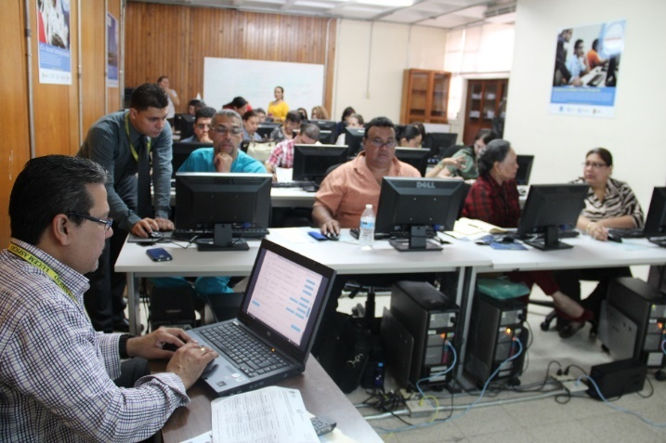
En CITAVI se ha trabajado con la Biblioteca y se ha logrado a nivel de centros regionales instalar el programa CITAVI, así mismo se capacitaron a los encargados de las bibliotecas de estos centros. Por lo tanto, los docentes y estudiantes tienen acceso al uso de esta herramienta de citaciones bibliográficas y para uso como herramienta de estudio.

La Dirección Ejecutiva de Gestión de Tecnología, a través del Departamento de Formación en TIC´S. Capacita a Docentes de la Facultad de Odontología, para convertirse en docentes 5 estrellas.

Gestión del Conocimiento

Redes educativas regionales e internacionales

Se realizó en el año 2016 reunión del Consejo Interregional de las Redes Educativas Regionales de la UNAH, con la participación de las 8 Redes Regionales: Litoral Atlántico, Norte, Occidente, Oriente, Sur Oriente, Centro, Tegucigalpa, Sur.
Así mismo se conformó la Red de Gestión del Conocimiento en la Facultad de Química y Farmacia.
Las Ferias del Conocimiento de la UNAH, este año se han realizado en los Centros Regionales de UNAHTEC-Danlí y UNAHTEC-Valle del Aguan.
A nivel internacional se ha participado en las redes internacionales de Aula cavila presentando resultados de la UNAH: 15 estudiantes internacionales matriculados en los 3 Cursos ofertados por la UNAH en la Escuela Internacional de Aula Cavila, estudiantes procedentes de 5 países de Iberoamérica, de 8 Universidades extranjeras.
Se inscribieron 25 estudiantes de la UNAH en cursos ofertados por universidades extranjeras y 5 docentes de la UNAH aprobaron Diseño de Cursos en Línea (Univ. de Guadalajara), de 2 Direcciones Académicas.
También se participó en reunión anual de la Red de Dirección Estratégica de la Educación Superior RED- DEES, la cual se llevó a cabo en la ciudad de Ciego de Ávila, en el marco del congreso científico de la Universidad de Ciego de Ávila, Cuba.
Integrada la UNAH en Proyecto To Inn "De la Tradición a la Innovación" para la conformación de Observatorio del Estudiante y las Profesiones.
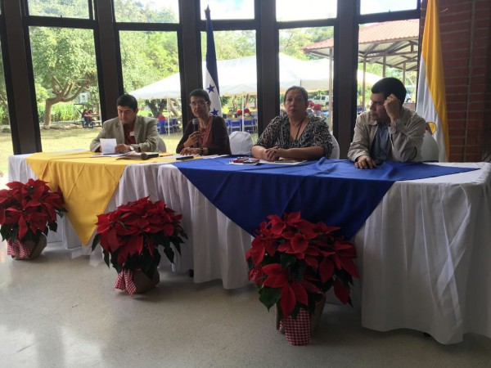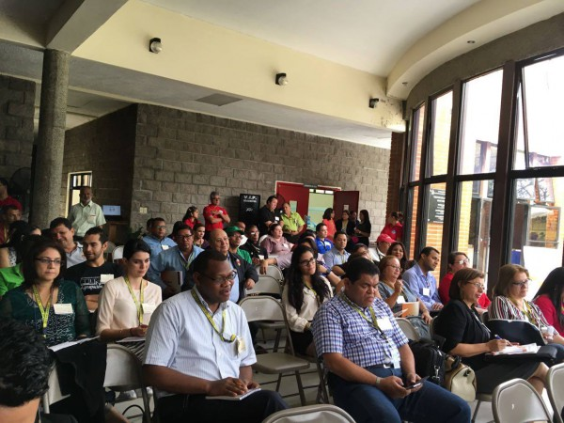
La UNAH participó en el VIII Congreso Universitario Centroamericano, para elaboración del IV Plan para la Integración Regional de la Educación Superior Centroamericana -PIRESC IV. Se impartieron 10 ponencias:
- El CSUCA y su papel en el desarrollo de la Región Centroamericana.
- Orientación y Financiamiento de la Investigación y de los Estudios de Posgrado: Alternativas Y Posibilidades.
- La Importancia de una Política de Gestión de la Investigación en el CSUCA para el Quinquenio 2016-2020.
- La Gestión de la Investigación Universitaria: Desafíos para las Universidades Públicas del S.XXI.
- La Importancia de una Política de Gestión de la Investigación en el CSUCA para el Quinquenio 2016-2020.
- Impacto de la Reforma Académica de la UNAH en el Desempeño Estudiantil.
- Equidad como Criterio de Calidad en las Universidades Públicas Centroamericanas.
- La construcción de herramientas de internacionalización para las Universidades de Centro América: el caso de la Política de Internacionalización de la UNAH.
- La Integración de la Docencia, la Investigación y la Vinculación en las Universidades Públicas de Centroamérica: Desafíos Académicos en el S.XXI.

Gestión Académica

Estructura
Existen buenas prácticas de las Facultades en lo que es al fortalecimiento de su estructura para la mejora continua de los procesos de gestión académica se evidencia en la Facultad de Ciencias sociales la estrategia de estructura de la facultad. El innovar en una mejor gestión de la Facultad con la creación de una unidad de comunicación y un portal de transparencia en la facultad se recomienda sistematizar y proponer a otras Facultades.
En la Facultad de Humanidades y Artes la conformación de equipo de comunicadores se sugieren hacer una presentación de dos páginas para conocer más a fondo esta experiencia.
La Facultad de Ciencias son los pioneros en la organización de las escuelas, se debe sistematizar para compartir

Admisión
En el año 2016 se logró incorporar un sistema único de admisión con la Creación del Sistema Único de Admisión se creó una plataforma web para brindar a los coordinadores la posibilidad de recibir las solicitudes realizadas por parte de los Aspirantes y dictaminar según cada caso, basado en los requerimientos de cada Carrera.
El desarrollo de la plataforma fue concluido en los primeros meses del 2016, procediéndose a socializar, capacitar y entregar accesos a cada coordinador de carrera que atendió la convocatoria en el mes de abril del presente año.
Se definieron campos de conocimiento y requisitos de admisión en el campo de la agricultura, ciencias, ciencias sociales, educación comercial y derecho.
La ampliación de componentes específicos de admisión por Carrera se dio en Facultad de Ciencias Médicas, Ciencias Sociales y Ciencias.
En el 2016 realizaron la PAA un total de 35,862 aspirantes de más de 1,200 institutos a nivel nacional en 3 procesos de admisión. Del total fueron admitidos 22,479 aspirantes (63%) y 13,383 (37%) no fueron admitidos por no haber alcanzado el puntaje mínimo de admisión que es de 700 puntos.
El resultado consolidado de la admisión de aspirantes a la UNAH durante el 2016 fue de un 63%, levemente más bajo que la admisión alcanzada en el año 2015 que fue de 65%, igualmente se observó un descenso en el índice promedio de admisión general, en el 2016 fue de 780 puntos mientras que en el 2015 alcanzó un promedio de 793 puntos.

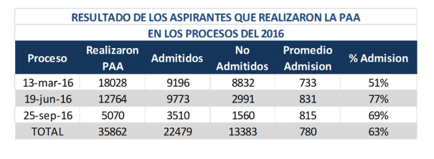

Los Institutos de donde proceden los aspirantes que solicitaron la admisión a la UNAH en el año 2016, el 52% de los que realizaron la PAA proviene de un Instituto del sub-sector público y un 42% del sector privado, un 4% no definió y solo un 2% del sector semi-público.

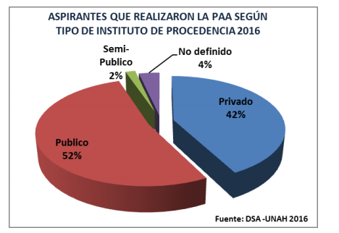

Ingreso

ESTUDIANTES MATRICULADOS
NIVEL NACIONAL
FACULTAD | 2014 | 2015 | 2016
CIENCIAS | 9,080 | 9,279 | 7,660
CIENCIAS ECONÓMICAS | 30,039 | 31,319 | 25,376
CIENCIAS ESPACIALES | 65 | 117 | 127
CIENCIAS JURÍDICAS | 4,107 | 4,278 | 3,727
CIENCIAS MEDICAS | 14,522 | 14,517 | 12,959
CIENCIAS QUÍMICA Y FARMACIA | 3,759 | 3,333 | 2,291
CIENCIAS SOCIALES | 10,338 | 10,832 | 8,621
HUMANIDADES Y ARTES | 19,883 | 19,530 | 15,681
INGENIERÍA | 13,466 | 14,502 | 12,909
ODONTOLOGÍA | 5,264 | 4,876 | 3,994
TOTAL | 110,523 | 112,583 | 93,345

Fuente: Informe de Resultados Académicos 2014-2016 de la Dirección de Ingreso Permanencia y Promoción.

Graduados

En el año 2016 se registra 6,848 graduados de la UNAH de los distintos campos del conocimiento.
Facultad/Centro Regional Universitario/CRAED | Cantidad de Graduados
CIENCIAS | 270
CIENCIAS ECONÓMICAS | 1266
CIENCIAS JURIDICAS | 358
CIENCIAS MEDICAS | 1114
CIENCIAS QUÍMICA Y FARMACIA | 241
CIENCIAS ESPACIALES | 2
CIENCIAS SOCIALES | 273
HUMANIDADES Y ARTES | 1143
INGENIERÍA | 568
ODONTOLOGÍA | 334
CURC | 185
CURLA | 71
CURLP | 14
CURNO | 59
CUROC | 71
CURVA | 13
UNAH-TEC-DANLI | 30
UNAH-VS | 246
ITST | 27
CRAED-CHOLUTECA | 45
CRAED-JUTICALPA | 32
CRAED-PARAISO | 36
CRAED-PROGRESO | 5
CRAED-SIGUATEPEQUE | 30
CRAED-TEGUCIGALPA | 90
CRAED-TOCOA | 12
OTROS | 313
Total | 6848
Fuente: Base de datos de graduados del 2010-2016, Secretaria General de la UNAH
Algunas buenas prácticas identificadas ha sido Las innovaciones y la mejora continua en la gestión académica desde la coordinación de la carrera de Odontología al generar una serie de instrumentos que deben ser sistematizados; para que integren los procedimientos para la aplicación de nuestras Normas Académicas. Por mencionar algo la estrategia de monitoreo de los estudiantes, asesoría individual para cada estudiante

Aseguramiento de la Calidad

La UNAH como institución responsable de organizar, dirigir y desarrollar la educación superior del país, orienta sus propósitos y objetivos al cumplimiento de lo establecido en la Ley y normativa de la educación superior, teniendo como principios fundamentales la pertinencia, equidad, internacionalización y calidad; lo cual la obliga a ser un referente de calidad para las demás instituciones de educación superior públicas y privadas en el país.
En atención a ello, la Institución ha desarrollado el proceso de Autoevaluación Institucional considerando seis dimensiones: Gestión Institucional, Docencia, Investigación, Vinculación Universidad Sociedad, Aseguramiento de la Calidad y Gestión de la Educación Superior.
Durante el año 2016 se realizó las etapas de sensibilización, levantamiento y análisis de datos; así como también la revisión documental. A continuación, se enlistan datos relevantes del proceso de Autoevaluación Institucional
- 22 subcomisiones de Autoevaluación Institucional organizadas en Facultades, Centros Regionales Universitarios y unidades administrativas.
- 4,307 profesores y personal administrativo y de servicio participó en las jornadas de sensibilización
- 10,392 miembros de la comunidad universitaria encuestados (7,837 estudiantes, 1,734 docentes y 821 administrativos y de servicio).
- Desarrollados 26 talleres de reflexión en Facultades, Centros Regionales Universitarios y CRAED´s para identificar fortalezas y debilidades institucionales.
- 128 miembros de la comunidad universitaria participando en equipos de apoyo para la revisión y análisis documental.
- 30 autoridades universitarias entrevistadas (Presidenta de la Junta de Dirección Universitaria, Rectora, Vicerrectores, Secretarios(as) Ejecutivos(as), Decanos(as), Directores(as) de Centros Regionales Universitarios, Secretaria General, Director de Educación Superior)
- 1,381 graduados y empleadores encuestados.
- 1,312 usuarios del Sistema de Educación Superior, consultados sobre su satisfacción con servicios recibidos.
- 13 Rectores y Vicerrectores de Universidades del Sistema de Educación Superior, entrevistados.
Los resultados del proceso de Autoevaluación se presentarán el primer trimestre del 2017.
La UNAH ha participado en la Red SICEVAES del CSUCA algunos de los resultados alcanzados se resumen en:
- Estudio: "Gobierno Universitario y Gobernabilidad" Sistema Centroamericano de Evaluación y Armonización de la Educación Superior (SICEVAES)
- Estudio: “RECURSO HUMANO ACADÉMICO EN LAS INSTITUCIONES DE EDUCACIÓN SUPERIOR”. Sistema Centroamericano de Evaluación y Armonización de la Educación Superior (SICEVAES)
- Elaboración de plan de trabajo del SICEVAES considerando lo planteado en PIRES-IV.
- Asesoría metodológica para la evaluación externa de carreas por pares evaluadores externos nominados por SICEVAES-CSUCA. Universidad Autónoma de Chiriquí, Carreras de Secretariado Ejecutivo Administrativo.

Programa Lo Esencial de la Reforma Académica

Transversalización del eje de Ética

Algunos logros puntuales
- Borrador final del diagnóstico, plan de estudios y plan de factibilidad de la Maestría en Gestión de Bioética Global.
- Encuentro interregional entre el CURC y CURNO en Comayagua, con el objetivo de intercambio de experiencias en lo que es la transversalización del eje de ética.
- Elaborado el código de ética para la comunidad de la UNAH.
- Transformación del Centro de formación Integral (UNAH CURC) a Centro Nacional de Formación en Valores. En proceso los documentos constitutivos del Centro Nacional de Formación en Convivencia Ciudadana (CURNO) y el Centro Nacional en Gestión Nacional.
- Macroproyecto "Sello Académico Lo Esencial" (SEALO). Se ha echado andar el cual consiste en operativizar el Sello Académico Lo Esencial de la UNAH (ética, identidad, cultura y ciudadanía) como un ejercicio de responsabilidad social universitaria y para la formación de profesionales-patriotas y ciudadanos. Este año se logró la creación de grupos de trabajo para lograr los resultados del proyecto.
- Una buena práctica ha sido la creación de un Grupo gestor ampliado en Derechos Humanos lo que posiciona a la Facultad en referente a la temática en la UNAH.
- Otra buena práctica identificada en la Facultad de Ciencias Médicas para el mejoramiento académico es el funcionamiento en la Facultad de una oficina del Comisionado Universitario, sería importante rescatar la utilidad de esta figura en la facultad para promover con otras unidades académicas.

Años Académicos (Identidad y modelos moralizantes)

En el desarrollo de este resultado se logró desarrollar las siguientes actividades:
- Ciclo de Conferencias sobre la actualidad del pensamiento socioeconómico del Sabio Valle en el marco del año Académico 2016.
- Ciclo de conferencias “Vida y obra en la actualidad del pensamiento de Valle”.
- Compilación bibliográfica asociada al año Académico 2016 José Cecilio del Valle. Investigación con fines expositivos.
- Exposición bibliográfica de las obras escritas por y sobre José Cecilio del Valle con apoyo del Sistema Bibliotecario y la Colección hondureña frente a Librería Universitaria.
- Exposición temporal itinerante “Conozcamos a Valle” asociada al año académico 2016 José Cecilio del Valle.
- Compilación de ilustraciones, seguimiento y evaluación de avances en elaboración de Medallón alusivo a José Cecilio del Valle como año académico 2016.
- Presentación del Video del Año Académico.
- Presentación de documento de obra patrimonial: "Evaluación Escultura de José Cecilio del Valle existente en CIUDAD Universitaria". eje de ética.
- Presentado para fines de publicación tercer tomo de la serie de Fototeca Nacional de la UNAH: "Más cultura, menos quehaceres".

Política Cultural de la UNAH

Avances en la Política de Cultura en el año 2016
A) Política Cultural entregada a la Comisión de Dictamen del Consejo Universitario. Reactivada la Red Internacional de Formación en Gestión Cultural con la Universidad de Girona España y ya programada pasantía internacional para el año 2017.
B) Difusión Científica y Cultural.

Se elaboró en un 90% propuestas de organización y presupuestos para la Orquesta de cámara y el coro universitario.
Hubo participación en proyectos de Vinculación Universidad Sociedad en los municipios de Cane, Marcala (La Paz), San Ignacio y Sabana Grande; por medio de la Orquesta de Cámara y en coordinación con la Dirección de Vinculación Universidad Sociedad y la carrera de música.
Se editó y publicó la Revista de la Universidad
La Orquesta de Cámara ha realizado 60 conciertos en el año 2016 divididos entre conciertos de gala, didácticos, de vinculación y de extensión. Atendiendo a una población aproximada de 20,000 personas entre público general, pacientes de hospital, alumnos de primaria y secundaria y poblaciones de los Centros Universitarios Regionales.
C) Conservación de Colecciones Patrimoniales
Se elaboró la ficha de inventario para el registro de obras patrimoniales con que cuenta la UNAH. (descriptiva y cualitativa).
Se gestionó el préstamo de colecciones patrimoniales por parte del Instituto Hondureño de Antropología e Historia.

Gestión Académica y cultural para la construcción de ciudadanía

En esta área se dio la acreditación de los Diplomados según sea su espectro: Normal (Tiempo, Objetivos, Estructura y temática) y el Equivalente (que llevan a una maestría y posee unidades valorativas).
Se realizó el IV Seminario Internacional de Gestión Cultural con su temática implícita “Observatorios Universitarios.
Así mismo se inició la habilitación de la bimodalidad en los Diplomados en Gestión Cultural (cultura y desarrollo, fortalecimiento de voluntariado, Desarrollo municipal, y desarrollo Local).
Consolidado el programa de educación educativa no formal en construcción de ciudadanía, con la oferta de 4 diplomados: Diplomado de gestión cultural para el desarrollo local, Diplomado en formación de formadores para la prevención de la violencia a nivel local, Diplomado en la enseñanza de las artes visuales en contexto de exclusión social, Diplomado Sello Académico lo Esencial.
Finalizada la propuesta de rediseño curricular de la maestría en Derechos Humanos y Desarrollo.

Inclusión a la Educación Superior

Otro Programa que se ha desarrollado desde la Vicerrectoría Académica con el objetivo de lograr equidad en los procesos académicos es el de Inclusión a la Educación Superior el cual se deriva del Acuerdo CU-O-092-010-2009 en el año 2016 se alcanzaron varios resultados entre ellos:
Componente de Sistema de mejora continua de la calidad y equidad de la admisión, ingreso, permanencia y egreso.
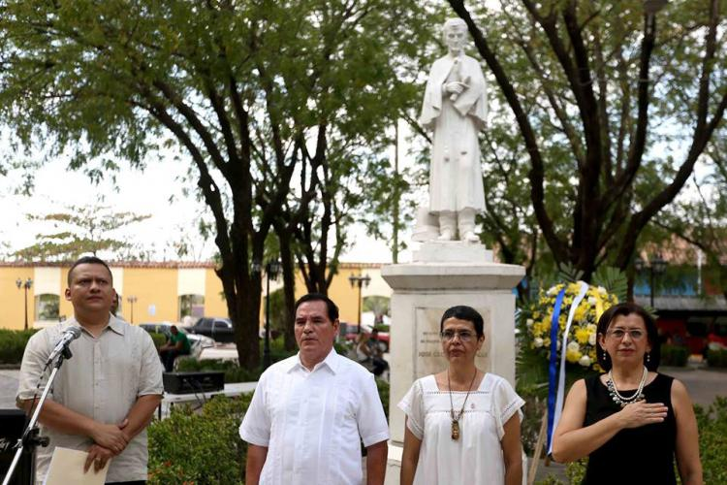
- Estudio sobre Equidad en la Educación Superior el caso de estudiantes de pueblos indígenas y afrodescendientes.
- Diseño de requisitos de ingreso por campo de conocimiento y componentes del sistema de admisión.
- Ampliación de componentes sistema de admisión
- Componente Mejora de la calidad del sistema educativo nacional
- Estudio sobre factores que inciden en el bajo rendimiento de la PAA en los departamentos de Choluteca y Olancho.

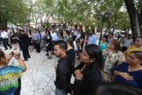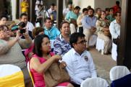

A nivel de las facultades se ha logrado desde la facultad de Ingeniería se evidencia el avance en la incorporación del enfoque de género y la equidad en la atención en población indígena.

Internacionalización Académica

Como se puede apreciar en el informe la internacionalización esta implementada en todas las dimensiones del Plan Estratégico y Operativo de alianzas internacionales para la mejora continua, incorporación en redes internacionales.

Este año se trabajó en coordinación con la Vicerrectoría de Relaciones Internacionales en el Estudio de Internacionalización Académica: Caso UNAH, en el cual se logró presentar avances en el Congreso de Investigación Científica en agosto 2016.
En la dimensión de internacionalización se han identificado buenas prácticas en Facultades como ser en la Facultad de Ciencias Médicas es el reconocimiento del grado y título de la carrera de medicina a nivel internacional se sugiere sistematizar el proceso que ha facilitado.
Otra buena práctica encontrada es en la Facultad de Ciencias Económicas, Ingeniería y Ciencias Sociales sobre las experiencias de prácticas profesionales que los estudiantes han realizado en el exterior, es una buena práctica que otras unidades académicas deben implementar para fomentar la internacionalización en áreas estratégicas.

Sistema de Educación Superior

Representando a la UNAH se participó en el Consejo Técnico Consultivo, en el cual se logró:
- La integración de la UNAH en 19 Comisiones de Dictamen. 14 Comisiones coordinadas por la UNAH, 5 Comisiones en las que participa como miembro.
- Dictaminar carreras de otras universidades: 19 (9 nuevas, 10 reforma o ampliación).
- Dar seguimiento a Carreras de la UNAH en proceso de dictamen: 1 en 2 Centros.
- Así mismo participar en el proceso de aprobación de Centros en proceso de aprobación: 1 (UPNFM).
- Participar en procesos de aprobación de Sistemas de educación a distancia dos universidades.

